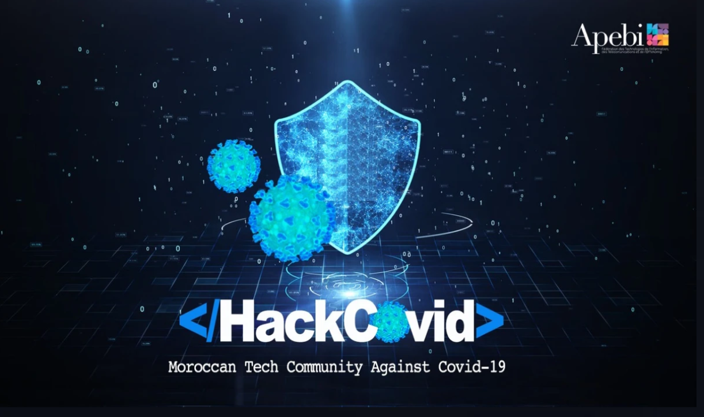

***Inwi, l’opérateur citoyen et digital qui soutient les initiatives digitales citoyennes***

Dans le cadre de cette crise sanitaire mondiale,plusieurs initiatives digitales émanant des Startups et Entreprises de la tech marocaines ont vu le jour. Leur objectif commun? Lutter contre les effets négatifs de la propagation de la pandémie liée au COVID-19, en mettant à contribution l'innovation et le digital.

De sa part, **Inwi** soutien les initiatives digitales citoyennes lancé par des startups et des jeunes entrepreneurs marocains qui s’inscrivent dans une optique d’entraide et de solidarité afin de surmonter tous ensemble rapidement et facilement cette crise.

Un travail a été mené par l'équipe Open Innovation dès le début de la pandémie pour détecter les services digitaux actifs et les consolider au sein d'un même support.

Vous trouvez ci-dessous l'ensemble des initiatives répertoriées, lancées par les startups marocaines pour lutter contre Corona virus:

Vous avez développé une solution digitale innovante dans le cadre de la lutte contre la pandémie liée au COVID-19? Votre initiative n'est pas répertoriée? Merci de nous écrire sur le lien suivant: https://innov.inwi.ma/contact (Objet: Initiative digitale / Covid-19)

**Santé**

* **ANAFDAR** contre le Covid-19 est une application mobile avec un chatbot, qui vise à faciliter la compréhension par la population des approches à suivre en cas de symptômes et d'interrogations sur le Covid-19,
* **Avis médical** propose un service de télé conseil médical 24H/24 et 7J/7 (Accès gratuit) avis-medical.ma
* **COVID-19 Moroccan Tracker by AIOX Labs** un outil prédictif (95% de précision à ce stade) de l'évolution du Covid-19 prenant en compte les spécificités socio-démographiques, géographiques, culturelles et les contre-actions menées par le Royaume,
* **COVID-ALERT**​ est une application e-santé est destinée au suivi médical à domicile des patients porteurs ou suspectés Covid-19 qui ne nécessitent pas d’hospitalisation.
* **CoviTrack** est une application gratuite pour suivre médicalement des patients porteurs ou suspectés d'être infectés par le Covid-19, une fois rentrés chez eux.
* **Dabadoc** est une plateforme pour trouver des médecins à proximité et prendre des rendez-vous à partie de l'application (Accès gratuit) https://www.dabadoc.com/ma
* **docdoc.ma** Echangez en vidéo avec un médecin pendant le confinement lié à COVID-19 (Accès gratuit) https://docdoc.ma/
* **Doctitel** est une Plateforme de conseil médical en ligne (Accès gratuit) http://doctitel.com/index.php
* **Ingénieriecovid19maroc** groupe d’ingénieurs et de bénévoles qui Fabriquent et distribuent des masques gratuitement
* **Mediclic** est une plateforme socio-professionnelle destinée à rapprocher les patients de leurs professionnels de santé. (Accès gratuit) https://www.mediclic.ma/
* **MyPrisme​** est une solution de gestion de cabinet online gratuite
* **Santé Connect**​ est un réseau communautaire vertical pour les professionnels de la santé qui agit sur 3 phases : la formation, l'approvisionnement et la mobilisation (Accès gratuit)
* **Sehati** une plateforme développée par le ministère de la santé b dédié à l’information et l’éducation pour la santé. http://sehati.gov.ma/
* **Sehatuk** est une application pour trouver les pharmacies et les médecins à proximité (Accès gratuit)
* **Sehatuk Chatbot** de partage d'informations sur le coronavirus (Accès gratuit) https://sehatuk-bot.dialy.net
* **Taillis lab (covidistance)** une entreprise de conseil en transformation numérique et de création de solutions digitales qui développe une application mobile qui permet de géolocaliser l'expansion du Covid 19 et d'avoir une visibilité sur les zones à risques à éviter. http://taillislabs.com/
* **toubib.ma**est une plateforme de conseil médical en ligne (Accès gratuit) https://toubib.co/
* **توعية** est une application mobile qui permettra aux citoyens de consulter les conseils et les instructions de préventions contre la contamination par le Virus Covid-19. (Accès gratuit)
* **The watcher** est un bracelet électronique qui permet d'alerter l'utilisateur à chaque fois que sa main s'approche de son visage.
* **Toubib24** Plateforme qui vise à généraliser l'accès des citoyens aux conseils médicaux, et mieux les orienter simplement et à distance pendant la période de confinement. <https://tbib24.com/>
* **CAM4ACCESS** borne permettant de détecter et faire correspondre les visages des membres du personnel ou des visiteurs à leur température corporelle.
* **Saalem** contenu pédagogique gratuit pour prévenir les malades et adopter les bons gestes pour préserver sa santé et son bien être. <https://www.facebook.com/maroc.saleem>

**Education**

* **BacTV** est une plateforme de e-learning pour les élevés au baccalauréat (Accès libre) http://bactv.ma/
* **Students.ma** est une plateforme e-learning et d'orientation (Accès libre) https://students.ma/
* **Kezakoo** est une plateforme de e-learning pour les lycéens (Accès libre aux cours premium) https://www.kezakoo.com/
* **Education. Africa** est une plateforme de e-learning et des MOOCs sur l'Entrepreneuriat (Utilisation libre de la plateforme et accompagnement au développement de contenus) https://eeducation.africa/
* **My mentor** propose des cours virtuels pour les étudiants en commerce et gestion www.mymentor.ma
* **Aljazeera** est une plateforme de e-learning des formations en journalisme (Accès libre) https://elearning.aljazeera.net/ar
* **Chrysalide** explore les métiers, les compétences, toute l'offre de formation, les débouchés, les perspectives d'emploi en temps réel et les derniers contenus médias, au même endroit (Accès libre) https://chrysalide.io/login
* **Edukaty** offre des cours en ligne de soutien pour les Bachelier & prépas (Accès libre) edukaty.net
* **Math scan** est une plateforme de détection et de correction des lacunes en Mathématiques met gratuitement au profit de tous les élèves marocains sa nouvelle plateforme de ressources didactiques. www.mathscan.net
* **Boti SCHOOL** automatise toute la gestion & communication de votre école (Accès gratuit) http://boti.education/
* **Remoteach** est une série de formations en ligne pour les éducateurs et les administrateurs d’établissements sur les bonnes pratiques et les outils de formation à distance (Accès gratuit) <https://www.remoteach.ma/>
* **Nuppio learn** est une plateforme d’apprentissage qui s’adapte aux apprenants (Accès gratuit) <http://lms.nuppio.com/>
* **Beedeez** est une solution de mobile learning qui permets aux entreprises de dynamiser et d'optimiser leurs formations, en utilisant des principes de Social Learning, Micro-learning & Gamification. (Accès gratuit)
* <https://www.beedeez.com/contacter-beedeez>
* **Laclasse.ma** une plateforme d'éducation interactive gratuite 100% marocaine. <https://laclasse.ma/>
* **kiffelesmaths** école de mathématique en ligne, qui offre l'accès à ses cours gratuitement durant le confinement <https://www.kiffelesmaths.com/>
* **Laxial** ERP de gestion des écoles et établissements d’enseignement. Laxial offre la licence, l'installation et la formation de son outil de gestion gratuitement pendant le confinement, laxial.com et pour profiter de l’offre : <https://bit.ly/2yNr5BI>
* **Annajah** Service d'accompagnement scolaire en ligne pour les élèves (accès gratuit) <https://annajah.ma/>

**Livraison**

* **Lamamy** est une plateforme de livraison de plats cuisinés par des mamans célibataires ou veuves et livrés à des salariés à Casablanca. http://www.lamamy.ma/
* **MarchéExpress** est une plateforme de livraison à domicile fruits & légumes. https://marcheexpress.ma/
* **KhaddarFDar** offre un service de livraison à domicile fruits & légumes. https://www.facebook.com/khaddarfdar/
* **FOD** est une plateforme de livraison des repas. www.fod.ma
* **T9dalli** est une plateforme de livraison à domicile fruits & légumes (Livraison gratuite rabat Temara et Harhoura) t9addali.ma
* **Kourtim** est une plateforme panafricaine de gestion des flux de transport en temps réel (Accès gratuit à la solution). www.kourtim.com
* **WaystoCap** propose un service de livraison des produits de première nécessité aux épiciers et aux particuliers <https://www.waystocap.com/fr>

**Fintech**

* **Rifso** Marketplace d'affacturage pour les TPME et Professionnels (Gratuité abonnement et frais d'études) <http://www.rifso.tech/>
* **Upay** est une solution de paiements et envoie d'argent (gratuité pour création de compte) https://upay.ma/
* **Ciwa** est une solution digitale 100% gratuite pour organiser et gérer Dar't (tontine) ciwa.io
* **Wuluj** est une plateforme de financement participatif de projets créatifs et innovants (Accès libre à la plateforme) wuluj.com
* **Clair** Automatise votre comptabilité, gestion et fiscalité grâce à l'IA (Accès gratuit à la solution) [Http://appclair.com](http://appclair.com/)
* **Flowingo** est une plateforme de financement participatif de projets créatifs et innovants (Accès libre à la plateforme) <https://www.flowingo.ma/fr/projects>

**Collaboration - télétravail**

* **Seedebate** est une plateforme de débat et d'innovation communautaire (Accès libre) <https://seedebate.um6p.ma/home>
* **Siendo group** Informations sur la propagation du Corona Virus de manière visuelle et mise à jour selon les données officielles (Site non officiel, merci de se référer aux données publiées par le Ministère de la Santé) <http://siendogroup.com/>
* **Kawalis** est une plateforme collaborative de co-construction de projets innovants à fort impact (Accès libre) <https://kawalis.net/>

**Impression 3D et industrie 4.0**

* **Farasha Systems** Maintenance 4.0 basée sur les Drones et l'IA (Mise à disposition des imprimantes 3D) https://www.farasha.net/
* **Nextronic** est une Startup spécialisée dans l'IoT et le développement de solutions électronique embarquées. (Mise à disposition des imprimantes 3D) https://nextronic.io
* **Pillioty** Développe des solutions industrielles et la création de propres produits (Deep-Tech) à forte dominance électronique, mécatronique et digitale. <https://pillioty.io/>
* **Activlabs** une startup qui offre des ateliers de robotiques et de créativité aux enfants (Mise à disposition des imprimantes 3D) <https://www.activelabs.ma/>

**Social et entraide**

* **SIDE** est une plateforme qui offre au public des opportunités de volontariat ponctuelles avec les TPE, PME, les coopératives et les ONG, pour le renforcement des capacités de ces organisations, et des missions avec les individus pour apporter l'aide nécessaire en cette période de crise.        [www.sharevalues.ma](https://innov.inwi.ma/InwiInnovAdmin/www.sharevalues.ma)
* **AJIDABA** est une application mobile gratuite qui permet de trouver les meilleurs professionnels à proximité de chez vous.      www.ajidaba.ma
* **Hanout app** est une application pour la gestion des crédits d'épicerie (accès gratuit) http://ajint3awno.avito.ma/
* **Koulna1** une plateforme d’entraide nationale (développée par l'agence webeuz) https://koulna1.ma/
* **M3akoum** est une plateforme d’entraide nationale (peut aider ceux dont le revenu exige de sortir à rester chez eux.) http://m3akoum.ma/
* **Yatimi** est une application qui permet au parrain de suivre quotidiennement qui parraine les orphelins <https://yatimi.com/>
* **Brastra** Création du contenu 2D pour sensibiliser les gens (Développement de vidéo 2D) <http://brastra.com/>
* **CovidUnited** est une plateforme destinée aux dirigeants d'associations et aux donateurs.
* **Mosanada** une plateforme d'entraide nationale (accès gratuit) <https://www.mosanada.ma/>
* **Joodek.com**  est une plate-forme 100% Marocaine dédiée à apporter à ses visiteurs des économies substantielles sur les marques locales et internationales de plus de 500 labels de premier plan couvrant les Émirats arabes unis, l'Égypte, le Koweït, l'Arabie saoudite et le Maroc.
* **Innovarius** Propose des campagnes digitales pour transmettre les informations importantes et urgentes aux maximum de personnes. (Offre la digitalisation d'entreprises, nombre d'entreprises selon nos capacités) <https://innovarius.ma/>

**Services aux Entreprises**

* **Open Africa Partners** Sourcing & dispositifs d'open innovation en ligne pour des grands comptes https://openafricapartners.com
* **Indatacore** Digitalisation de l'identification du client (ID card Analysis et Face Analysis) Https://indatacore.com
* **Dialtechnologie** offre des SMS aux entreprises et écoles marocaines (gratuitement) <https://www.dialtechnologies.net/fr/accueil/>
* **Dilitrust** Digitalisation des instances de gouvernance et des réunions (Mise en place gratuite de la solution) https://www.dilitrust.com/solution/exec/
* **Konta** Traitement automatique de factures fournisseurs      - données factures fournisseurs extraites, contrôlées et prêtes à intégration en un seul clic grâce à l'intelligence artificielle (Accés gratuit à la solution) <https://konta.tech/>
* **Vizio** la première plateforme marocaine de visioconférences. <https://www.vizio.ma/>
* **Wraqi**  propose plusieurs services dédiés au citoyen pour faciliter les tâches administratives. [https://wraqi.ma/<https://wraqi.ma/><https://wraqi.ma/](https://wraqi.ma/%3chttps:/wraqi.ma/%3e%3chttps:/wraqi.ma/)
* **Manageo** est un logiciel de gestion commerciale dans le cloud, pour toute souscription en période de confinement manageo offre 6 mois d'abonnements gratuits sur les packs (service&négoce, distribution, Com&Events) <https://manageo.io/>
* **Hsabati** logiciel de gestion d'entreprise, offre accès CRM et facturation gratuits pendant 3 mois et création d'un site e-commerce 100dh(HT)/mois. <https://appli.hsabati.com/solidaritech>
* **Safedemat** éditeur de solutions innovantes dans le domaine de la confiance numérique et de la dématérialisation des processus (ce service est gratuit durant le confinement)
* **Carmine** une start-up de location de voiture se mobilise pour accompagner les entreprises dont l’activité est jugée nécessaire durant cette période. <https://carmine.ma/> (transport)

**Podcast**

* **Génération Kairos** Podcast des success story made in Morocco (Accès libre)
* **DevCast** Podcast dédié aux développeurs (Accès libre)
* **GeeksBlaBla** Podcast dédié aux développeurs (Accès libre)
* **9raya F Dar** Cours en format Live Facebook avec des speakers sur des thématiques comme : la communication, la transformation digitale, le Marketing, ... (Accès libre)
* **Entrepreneur Talk est** unTalk-Show avec les décideurs sur les enjeux du doing business en Afrique et au Maroc (Accès libre)
* **Entreprendre au Maroc** Boîte à outil pour entreprendre au Maroc (Accès libre)
* **Tajriba** Podcast / Talk partage des parcours inspirants de marocains (Accès libre)
* **9addat** est le nouveau podcast marocain qui souhaite rendre audible et célébrer les parcours de femmes inspirées et inspirantes. (Accès libre)

**Podcast**

* **Génération Kairos** Podcast des success story made in Morocco (Accès libre)
* **DevCast** Podcast dédié aux développeurs (Accès libre)
* **GeeksBlaBla** Podcast dédié aux développeurs (Accès libre)
* **9raya F Dar** Cours en format Live Facebook avec des speakers sur des thématiques comme : la communication, la transformation digitale, le Marketing, ... (Accès libre)
* **Entrepreneur Talk est** unTalk-Show avec les décideurs sur les enjeux du doing business en Afrique et au Maroc (Accès libre)
* **Entreprendre au Maroc** Boîte à outil pour entreprendre au Maroc (Accès libre)
* **Tajriba** Podcast / Talk partage des parcours inspirants de marocains (Accès libre)
* **9addat** est le nouveau podcast marocain qui souhaite rendre audible et célébrer les parcours de femmes inspirées et inspirantes. (Accès libre)